TGW en passe d’atteindre le milliard d’euros de commandes

- Le chiffre d'affaires atteint 719,6 millions d'euros
- Au 30 juin 2019, le nombre d'employés passe à 3 415 dans le monde
- Le milliard d'euros d’entrée de commandes est à portée de main
- Pour l'exercice en cours, TGW vise un chiffre d'affaires de plus de 800 millions d'euros.

(Marchtrenk, Haute-Autriche, 4 octobre 2019) Le groupe logistique TGW, dont le siège social est à Marchtrenk, en Haute-Autriche, a terminé avec succès l'exercice 2018/2019 (1er juillet 2018 au 30 juin 2019). Le spécialiste de l'intralogistique TGW a augmenté son chiffre d'affaires atteignant 719,6 millions d'euros, tandis que le nombre d'employés a augmenté de 250 personnes sur cette période pour atteindre un total de 3 415.

TGW se réjouit d’une nouvelle prise de commandes record en 50 ans d'histoire de l'entreprise. Au cours de l'exercice 2018/2019, le montant des commandes atteint 920 millions d'euros. Harald Schröpf, CEO de TGW Logistics Group, le confirme :

"L'année dernière, de nombreux clients internationaux ont confié à TGW l'automatisation de leurs systèmes intralogistiques. Avec le spécialiste de l'équipement sportif Puma, nous avons réussi à décrocher l'une des plus grosses commandes de l'histoire de notre entreprise, et de grandes entreprises nationales telles que Kellner&Kunz font également confiance à notre savoir-faire. Si tout se passe bien et que les conditions générales sont favorables, nous espérons dépasser le seuil du milliard d'euros d’entrée de commandes durant l'exercice en cours."

L'EBIT 2018/2019 s'élève à 27,9 millions d'euros, contre 36,6 millions d'euros pour l'exercice précédent. Bien qu'une augmentation ciblée des investissements en faveur des employés (formation et formation continue ainsi que des investissements dans les sites de production) ait eu lieu, un certaines commandes ont dû être reportées en raison, entre autres, des incertitudes liées au Brexit, qui ont entraîné des fluctuations intermittentes dans l'utilisation de la capacité de production et dans la réalisation. En outre, TGW a augmenté durablement ses dépenses de recherche et développement. Les coûts liés à l'introduction de SAP ont également eu un impact sur les résultats financiers.

Chiffres de l'exercice 2018/2019
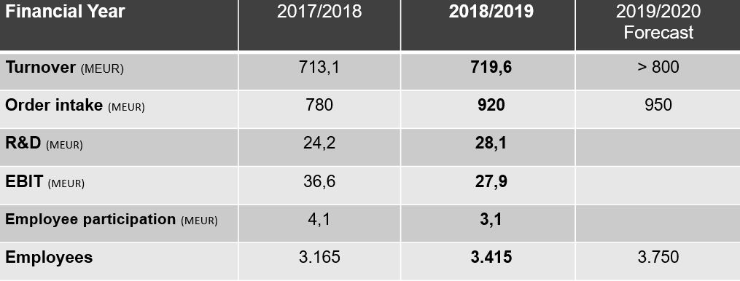

Investir dans l’humain

La croissance continue de TGW Logistics Group ne peut être atteinte que par des investissements continus et ciblés pour les employés. Au cours du dernier exercice, 250 nouveaux emplois ont été créés, dont environ la moitié sur les sites de Marchtrenk, Wels et Rohrbach en Haute Autriche.

Au cours de l'exercice 2018/2019, TGW a investi plus de 3,5 millions d'euros dans la formation et la formation continue de l'Académie internationale TGW. Les projets de très grande envergure et complexes exigent un haut niveau de savoir-faire de la part des employés et une acquisition rapide des connaissances.

A Marchtrenk, TGW a créé à la fois une crèche d'entreprise et un espace extérieur de 9.000 m² pour les loisirs, les sports et les réunions appelé le Jardin d'Activités, élément hors du commun pour une entreprise. Les employés et leurs familles peuvent désormais utiliser ce vaste "gymnase vert" avec une aire de jeux, un terrain de sport, une piste de course et des aires de barbecue pendant leurs loisirs et le week-end. Par ailleurs, pour la deuxième fois dans l'histoire de l'entreprise, TGW verse une participation aux salariés de 3,1 millions d'euros pour l'exercice 2018/2019 souligne Harald Schröpf :

"Des employés hautement qualifiés et motivés sont la pierre angulaire de notre succès actuel et futur dans cette industrie dynamique et dans les projets ambitieux. C'est pourquoi nous avons investi plus de dix millions d'euros dans la formation de nos collaborateurs, la garde d'enfants en entreprise, le Jardin d'activités sportives et de loisirs et le Double Plan de participation des salariés."

La crèche d'entreprise "Zwergennest" à Marchtrenk a ouvert ses portes à l'automne 2018. Elle est maintenant totalement opérationnelle et a été très bien accueillie par les employés. Dans cet établissement, les enfants sont pris en charge entre l'âge de 1 an et l'âge d’entrée à l’école. Pour les enfants de cinq à onze ans, TGW offre également des services de garde complets pendant les vacances d'été.

160 jeunes apprentis TGW

En septembre 2019, TGW a ouvert un nouvel atelier de formation à Wels. Le bâtiment situé à proximité du centre commercial de Wels est aujourd'hui le lieu de travail de 160 jeunes hommes et femmes qui terminent leur apprentissage chez TGW. Ce lieu offre une grande infrastructure avec de nouvelles machines et des équipements à la pointe de la technologie. De plus, durant les mois d'été, plus de 130 écoliers et étudiants ont acquis leur première expérience professionnelle dans le cadre de leurs stages de vacances.

28,1 millions d'euros pour la recherche et le développement

Par ailleurs, TGW a investi de manière durable dans son avenir et dans les solutions de demain, comme l'explique Harald Schröpf :

"TGW a augmenté son budget de recherche et développement de plus de 16 % pour atteindre 28,1 M€ au cours du dernier exercice. Nous poursuivons dans cette voie en mettant l'accent sur les logiciels, les solutions systèmes, la robotique et la digitalisation. TGW apporte des réponses aux défis auxquels sont confrontés nombre de nos clients et nous nous sommes positionnés comme le leader technologique dans les domaines de la robotique et de l'automatisation."

Une équipe internationale d'experts travaille dans un centre de compétence interdisciplinaire à Wels, en Haute-Autriche, sur des solutions innovantes pour la digitalisation, l'intelligence artificielle et la robotique. Ces spécialistes ont développé un jumeau digital de Rovolution, le robot de picking innovant TGW. Le jumeau numérique donne une image digitale complète du système réel. Il peut être utilisé pour analyser les données, les exploiter et les visualiser. Non seulement l'état en temps réel de Rovolution peut être observé, mais une fonction de relecture peut également être utilisée pour remonter dans le passé afin d'identifier les causes des erreurs. En outre, à l'avenir, il sera possible de prévoir très précisément quand, par exemple, certains travaux de maintenance devront être effectués.

Une nouvelle usine aux Etats-Unis et une extension chez TGW Robotics

Le nouveau bâtiment de TGW USA à Norton Shores, Michigan, couvre une superficie de 17.000 mètres carrés et comprend des bureaux ultra modernes et un grand hall de production pour doubler la capacité de production. De plus, le site offre une marge de manœuvre suffisante pour sa future extension.

Les spécialistes en automatisation de TGW Robotics à Stephanskirchen, en Bavière, ont également agrandi leurs installations avec un nouveau hall de production et des bureaux.

www.tgw-group.com

A propos de TGW Logistics Group:
TGW Logistics Group est l'un des principaux fournisseurs dans le monde de solutions intralogistiques automatisées clés en mains. Depuis sa création en 1969, l'entreprise autrichienne a fourni dans le monde entier une gamme diversifiée de solutions intralogistique sur mesure, aussi bien pour des magasins automatisés de petite taille que pour centres logistiques complexes pour de grandes entreprises de A comme Adidas à Z comme Zalando.
Avec près de 3 300 employés, TGW Logistics Group fabrique en Autriche et dispose de filiales en Europe, en Chine et aux Etats-Unis. Au cours de l'exercice 2017/2018, TGW Logistics Group a réalisé un chiffre d'affaires de 713 millions d'euros.

Photos :
L’utilisation des photos mentionnant TGW Logistics Group sont libres de droits. L’utilisation des photos TGW à des fins promotionnelles est interdite.

Contact
Martin Kirchmayr
Director Marketing & Communication
T: +43.(0)50.486-1382
M: +43.(0)664.8187423
martin.kirchmayr@tgw-group.com

Alexander Tahedl
Marketing Specialist
T: +43.(0)50.486-2267
alexander.tahedl@tgw-group.com

